*Nummer 9*

*December 2012*

***MOENSIANA***



een uitgave van

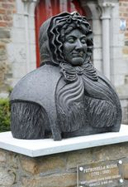

**Petronella Moens en de tijdgeest**

Bij de afsluiting van het jaar 2012 blikken wij terug op een aantal activiteiten rond Petronella Moens.

Zo figureerde zij in de afscheidstoespraak van Kees Thomassen, deskundige en conservator van alba amicorum in de Koninklijke Bibliotheek. Een hoofdstuk in het herdenkingsboek *Kokarde* is aan haar gewijd en haar rol als tegenstandster van de slavenhandel kwam prominent naar voren in Utrecht.

In deze *Moensiana* doen wij daarvan verslag. Wij blikken tevens vooruit naar de geboorte van het grote boek over *1001 Vrouwen in de Nederlandse* *geschiedenis.* Het mag geen verbazing wekken dat ook Petronella Moens behoort tot de geadopteerden.

Voor commentaar, aanvullingen, nieuwe berichten houden wij ons aanbevolen.

Dr. Ans J. Veltman-van den Bos

[a.veltman-vandenbos@planet.nl](mailto:a.veltman-vandenbos@planet.nl)

[www.petronella-moens.nl](http://www.petronella-moens.nl)

**1813**

Het jaar 1813, dat naar de mening van Huizinga ‘roemruchtig is geweest voor enkelen, eervol voor velen, enkel gelukkig voor allen’, bracht behalve het onrustig schijnsel van brandende Franse douanehuisjes een flinke dosis nationale retoriek voort.[1]In haar gedicht *Bij de Verlossing van mijn dierbaar Vaderland* kon Petronella Moens zingen:

Is ’t mooglyk grote God! breekt Nederland zijn kluisters

Herneemt het heldenvolk zyn rang, zijn grootheid weer?

Of is ’t een zaal’ge droom? Sprei mij, o dood dan ’t rustbed;

Zoo slaap ik juichend in en ‘k voel geen ketens meer [..]

Strofe 17 bevat onder meer de volgende regels:

Neen dierbaar Vaderland uw heilsstaat is volkomen

Van pool tot pool zwiert weer uw vlag in top en stromen

De golven bruischen weer hun feestlied langs uw strand

’t Gejuich des havens doet weer stad en dorp weergalmen

Uw kunstmin bloeit omschaduwd van gouden korenhalmen.

Welk uitzicht – Neêrlands God!

De lier ontzinkt mijn hart.[2]

**Kokarde**

In het kader van 200 jaar koninkrijk der Nederlanden in 2013 wordt een groot aantal activiteiten voorbereid.

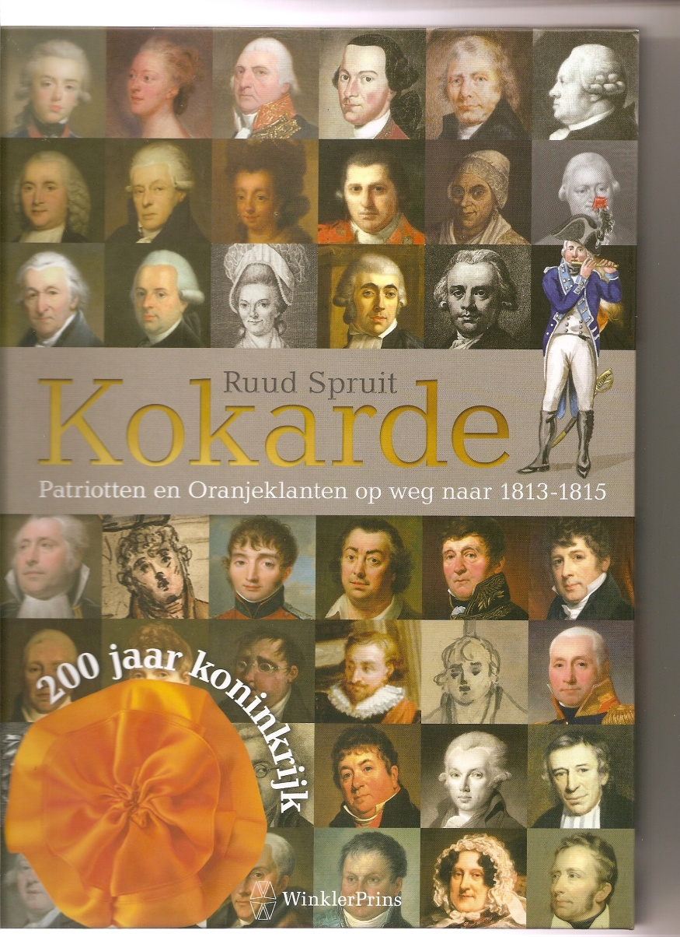

Half oktober verscheen het prachtig uitgevoerde boek van Ruud Spruit:

Kokarde, Patriotten en Oranjeklanten op weg naar 1813-1815

De aanleiding voor dit boek, volgens Ruud Spruit, is de reeks herdenkingen in de jaren 2013-2015: op 30 november 2013 is het 200 jaar geleden dat de Fransen werden verjaagd en de Prins van Oranje terugkeerde, op 29 maart 1814 werd een nieuwe grondwet aangenomen en op 21 september werd de Prins van Oranje ingehuldigd als koning Willem I, waarmee Nederland een koninkrijk werd. Stuk voor stuk tamelijk abstracte begrippen die pas betekenis krijgen als we kennis nemen van de immense veranderingen die plaatsvonden in de daaraan voorafgaande periode, 1780-1813.

Die veranderingen werden gedragen door een aantal grote mannen en vrouwen uit verschillende disciplines waaronder politiek, opvoedkunde, landbouwkunde, wetenschap, filosofie, letterkunde, toneel, architectuur en beeldende kunst. Uit hen is een vijftigtal mannen en vrouwen geselecteerd, onder wie Petronella Moens.

Zij is in goed gezelschap van o.a. Bilderdijk, Van Alphen, Feith, de Fijnjes, Paape, Staring, Le Francq van Berkhey, Belle van Zuylen, Juliana de Lannoy en Betje Wolff.

In vijftig hoofdstukken wordt een impressie gegeven van hun levens en wederwaardigheden tegen de achtergrond van hun roerige tijd.

ISBN 978 90 00 31514 7

**Kees Thomassen**

Bij zijn afscheid van de Koninklijke Bibliotheek op 28 juni 2012 wijdde de conservator en deskundige op het gebied van alba amicorum een boekje aan dit genre, terwijl hij in afscheidsspeech met zijn kenmerkende levendige stijl het publiek vermaakte met een aantal anekdotes uit de wereld van de vriendenboeken.

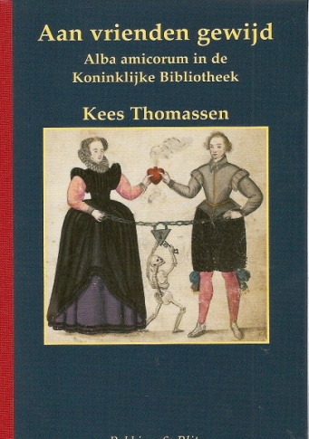

Hij heeft veel betekend voor de Stichting Petronella Moens door zijn deskundig commentaar op de teksten van Moens’ Vriendenrol. Van onschatbare waarde waren zijn adviezen die verwerkt zijn in de uitgave *Par Amitié, De vriendenrol van Petronella Moens,* in 2009 . Wij wensen hem een goede tijd als gepensioneerde en we zullen ongetwijfeld nog van hem horen of lezen.

**Bilderdijk en Moens in het Muiderslot**

Van de Bilderdijkkenner Dr. Marinus van Hattum ontvingen wij het volgende bericht:

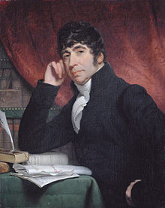

Op 16 juli 1825 zou de publieke verkoop van het in verval geraakte Muiderslot plaats vinden. De commotie die na de bekendwording der sloopplannen was ontstaan, is in het meest recente boek over het kasteel (2004) als volgt verwoord:

Direct na het verschijnen van de vooraankondiging in de Amsterdamsche en Haarlems[ch]e Couranten van 28 en 29 juni en 4 en 11 juli, regende het protesten aan het adres van de koning. Naast de strijdlustige poëzie van vooraanstaande literatoren als Bilderdijk en Van Lennep, werd Willem I overspoeld door rekesten van onder meer voorname ingezetenen van Amsterdam, Muiden, Naarden en Weesp.[3]

We nemen het gebrekkige evenwicht in de tweede zin voor lief, maar vragen ons wel af wat de bron van deze mededeling kan zijn. Die vinden we duidelijk in een artikel uit 1990:

Er verschijnen strijdlustige gedichten van de hand van Bilderdijk en Jacob van Lennep. Ruim honderd vooraanstaande ingezetenen van Amsterdam, zeventig idem uit Muiden, Naarden en Weesp, zenden requesten waarin om herroeping van dit besluit gevraagd wordt.[4]

Jacob van Lennep (1802-1868) schreef inderdaad een gedicht ‘Op het Muiderslot, toen het met afbraak bedreigd werd’[5] Van Bilderdijk evenwel is geen enkele uitspraak over het Muiderslot overgeleverd, laat staan een strijdlustig gedicht over de afbraak ervan. Hoe kwam die zekerheid inzake zijn strijdlust dan in de wereld?

Vrij snel na de sloopplannen was door de Tweede Klasse van het Koninklijk Instituut een Muiderslotcommissie in het leven geroepen, bestaande uit de leden Samuel Iperuszoon Wiselius (1769-1845), het hoofd van de Amsterdamse politie met wie Bilderdijk op zeer vertrouwelijke voet correspondeerde, verder uit de koopman-makelaar Cornelis Loots (1764-1834), die in Bilderdijks brieven aan Wiselius er ongenadig van langs kreeg, en tenslotte uit de historicus, bibliograaf en collectioneur Kacobus Koning (1770-1832), van wiens bestaan Bilderdijk vagelijk op de hoogte was. Deze Koning nu publiceerde een Geschiedenis van het slot te Muiden en Hoofts leven op hetzelve (Amsterdam 1827), waarin we op p. 43 over het sloopbericht lezen:

Deze ongelukkige mare had zich noch naauwelijks in den omtrek verspreid, of een aantal der aanzienlijkste Ingezetenen van Amsterdam, Muiden, Weesp en Naarden vervoegde zich, met een gepast verzoekschrift, voor den troon van den besten der Monarchen, ter instandhouding van dit overoud Gedenkstuk van voorvaderlijken roem en grootheid.

Dat klinkt heel anders dan de teksten van 1990 of 2004. En op p. 114-115 wordt ons eindelijk in een noot bij deze passage onthuld waar dat strijdlustige ‘gedicht’ van Bilderdijk vandaan komt:

Op een’ der schoorsteenen [ versta denkelijk: schouwen, schoorsteenmantels] op het slot leest men de volgende dichtregels, die wij alhier mededeelen, zonder evenwel voor de echtheid der daarbij gevoegde namen te durven instaan: wij geven ze slechts, zoo als ze daar gevonden worden.

Volgen drie teksten, respectievelijk van Bilderdijk, van Petronella Moens (1762-1843) en van een onbekende:

Gelukkig voor den wensch van alle brave lieden

Dat deze sloping nog voor eerst niet zal geschieden.

Neen, Nederlanderen, dit Slot moet nooit vervallen,

’t Verduur’ nog lang den tijd en blijv’ de vreugd van allen!

Hier, waar de Drossaard zich verheugde

Met zijn geleerde vrienden-rei,

Hier eert een achttal zuiv’re vrinden,

Die steeds in Neerlands bloei hun zielen-wellust vinden,

Zijn nagedachtenis, en viert dien vrij en blij!

De aan Bilderdijk toegeschreven regels zijn van de inferieurste soort. Over Moens’verskunst waag ik het niet te oordelen. Net als bij Bilderdijk, blijkt ook uit haar leven en werk geen enkele relatie met het Muiderslot. Ik noem het zuiver toeval dat juist Jacobus Koning, maar pas op 23 juni 1829, een stukje proza tot Moens’ vriendenalbum zou bijdragen.[6]

Tot nader order kan ik, nog minder dan Koning deed, instaan voor Bilderdijks en Moens’ auteurschap en moet ik de teksten houden voor een *practical joke* van het ‘achttal zuivre vrinden’.

Marinus van Hattum

**De twaalf maanden des jaars**

Via onze website kregen wij het verzoek de teksten te leveren bij de prachtige gravures van het boek van Petronella Moens *De Twaalf maanden des jaars* uit 1810. De aanvrager is in het bezit van de originele gravures en met de bijbehorende teksten heeft hij een waardevolle aanvulling gekregen bij zijn kunstverzameling.

**Sporen van slavernij**

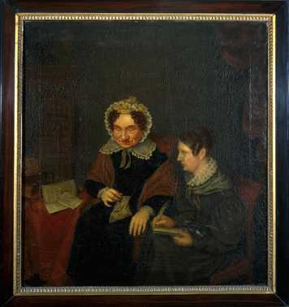

Petronella Moens en schrijfjuffrouw Antonia Elisabeth Camphuis. Margaretha Cornelia Boellaard. Olieverf op doek.

Womenspeak

In het kader van de tentoonstelling *Vrouwen voor het voetlicht*, in het Catherijneconvent te Utrecht, organiseerde de Stichting Kosmopolis een lezingenmiddag over de slavernijdiscussie. Daar mocht Petronella Moens natuurlijk niet ontbreken. In een dubbellezing op 26 augustus 2012 hield Ans Veltman-van den Bos een lezing over Moens, die al vroeg in haar carrière blijk gaf van haar afschuw van de mensonterende slavenhandel, terwijl Esther Captain in haar lezing aandacht schonk aan het slavernijverleden van Utrecht.

*Sporen van slavernij*, uitgegeven door het Centre for the Humanities, samengesteld door Dr. Esther Captain, Dr. Sjoerd Jaarsma en Dr. Hans (J.J.)Visser in samenwerking met Kosmopolis Utrecht, is verrijkt met een gps-stadswandeling met 30 routepunten, waarvan de route gratis is te downloaden op smartphones. Het is een opmaat naar de herdenking in 2013 van 150 jaar afschaffing van de slavernij en 300 jaar Vrede van Utrecht.

Tijdens de wandeling worden vragen gesteld aan Petronella Moens:

**Drie vragen aan Petronella Moens (1762-1843)**

Kosmopolis Utrecht is benieuwd naar de mening van haar samenwerkingspartners: hoe hebben zij een project en de samenwerking ervaren? Kosmopolis Utrecht heeft de blinde schrijfster en activiste Petronella Moens naar haar ervaringen gevraagd bij het project *Sporen van Slavernij in Utrecht*. Moens, die twee eeuwen geleden leefde, ontwikkelde zich tot een gevierd letterkundige en schreef 153 boeken en gelegenheidsgedichten. Ze werkte ook mee aan bijna 30 almanakken en tijdschriften.

1. **Je bent als schrijfster en activiste uitzonderlijk voor je tijd. Zie je jezelf ook zo en ondervind je problemen hiermee? Hoe ga je bovendien met je handicap om, zeker in de tijd waarin je leeft?**

Door de verschillende mooie onderscheidingen die mij zijn toebedeeld voor mijn gedichten en verhalen, voel ik me zeker gewaardeerd. Echter, zodra mijn werk meer uitgesproken wordt over morele en politieke kwesties zoals slavenhandel kwam er kritiek en ondervind ik vaak problemen. Daardoor is ook de jarenlange vruchtbare samenwerking met mijn vriendin Adriana van Overstraten flink verslechterd. Ook wordt mijn protest tegen de slavenhandel getroffen door verboden en censuur. Het doet me deugd dat juist deze insteek in mijn werk later navolging zal krijgen en dat er zelfs over 200 jaar nog interesse voor is.

Wat betreft mijn blindheid, tja, ik moet dan wel mijn zogenaamde edelste zintuig missen, als mijn gedachten maar op papier komen. Mijn goede vriendin Antje fungeert al jaren als mijn schrijfjuffrouw, waarvoor ik haar erg dankbaar ben.

1. **Je bent een voorstandster van afschaffing van de slavernij en gelijkberechtiging van vrouwen. Wat zijn je beweegredenen hiervoor?**

Ik ben in principe van mening dat de maatschappij gebaat is bij overheersing en bescherming door mannen, en dat vrouwen zich het best kunnen ontfermen over het huishouden en opvoeding van het nageslacht. Ik hang hiermee misschien traditioneel christelijke ideeën aan, maar probeer daar vervolgens wel kritisch naar te kijken vanuit het moderne Verlichtingsdenken. Vrouwen kunnen in hun positie enorme invloed uitoefenen. Vrouwen vormen het nageslacht in de opvoeding, zij bepalen tot wat voor personen hun kinderen opgroeien. U kunt er het best mijn publicaties op naslaan: ‘*Aan den vrouwelyken boezem worden de zonen der Vryheid opgevoed. In onze armen vindt de Krygsheld zijn glorie, en de Staatsman voelt zich de vermoeiendste zorg door onze lippen wegkusschen. Met recht dan, roem ik ons lot, laaten vry de mannen alleen hun stemmen uitbrengen tot het verkiezen van Vertegenwoordigers. De waarde van hunne keus, wordt door ons beslist.*’

Wat die vervloekte slavernij betreft; in deze tijd kunnen we kleurlingen echt niet zien als een minder ras. Bovendien leert de Bijbel ons ook dat we allen één zijn in Christus.

1. **Waarom ben je de laatste jaren van je leven in Utrecht gaan wonen? Was deze keuze toeval of was Utrecht om een bepaalde reden aantrekkelijk?**

In Utrecht had ik voor het eerst in mijn leven de mogelijkheid om geheel zelfstandig te leven. Natuurlijk nam ik Antje wel mee, maar ik woonde niet meer bij een collega of mijn zussen. De tolerante traditie in Utrecht spreekt mij aan. In de Unie van Utrecht (1579) is men tot de afspraak gekomen dat niemand om zijn of haar geloof vervolgd mag worden. Ik heb het gevoel dat ik hier in alle vrijheid ook kritisch kan schrijven over politieke en religieuze zaken.

Sinds kort ken ik Kosmopolis Utrecht. Het doet me deugd dat ik met mijn werk benaderd ben voor de Slavernijroute die onlangs is opgezet. Op een vruchtbare samenwerking!

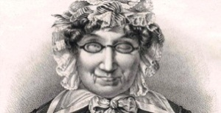Pietje (haar roepnaam voor intimi en haar bijnaam ‘Pietje Potentaat’)

Beeld: Portret in steendruk door H.J. Backer. Frontispice van: W.H. Warnsinck en J. Decker Zimmerman, Petronella Moens. Amsterdam 1843.

**Bronnen en Links**

<http://nl.wikipedia.org/wiki/PetronellaMoens>

- <http://www.historici.nl/Onderzoek/Projecten/DVN/lemmata/data/PetronellaMoens>

- [www.petronella-moens.nl](http://www.petronella-moens.nl) (Stichting Petronella Moens)

- <http://www.biografischportaal.nl/persoon/75248893>

- Roman van Petronella Moens*: Aardenburg of De onbekende volksplanting in Zuid-Amerika*. Amsterdam University Press, 2001. (Redactie: Ans Veltman-van den Bos & Jan de Vet)

- Citaat: Petronella Moens, tijdschrift *Menschenvriend*, 1796, nr. 136.

**1001 Vrouwen**

Op 14 februari 2013 wordt het grote naslagwerk *1001 Vrouwen uit de Nederlandse geschiedenis* onder redactie van Els Kloek ten doop gehouden in Amsterdam. Vanwege de bijzondere opzet en de moderne wijze van financiering via adoptie van een vrouw, kreeg het project al veel media-aandacht. Het spreekt vanzelf dat Petronella Moens tot de geadopteerden behoort. Het boek zal worden uitgegeven bij Vantilt in Nijmegen.

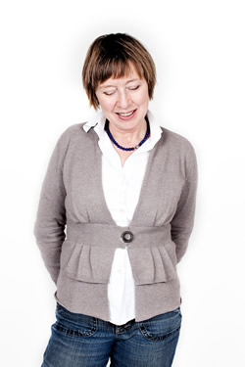

Op 2 mei 2012 schreef de *Volkskrant*  over de vordering van het megaproject, dat beoogt een papieren versie te worden van het Digitaal Vrouwenlexicon Nederland.

Elma Drayer interviewde Els Kloek voor *Trouw.* Het interview, gepubliceerd op 20 oktober 2012 is na te lezen in pdf-bestand op de website. Ook *Flow* en *Opzij* lieten via de digitale kanalen van zich horen. Een en ander is terug te vinden op de website [www.1001vrouwen.nl](http://www.1001vrouwen.nl)

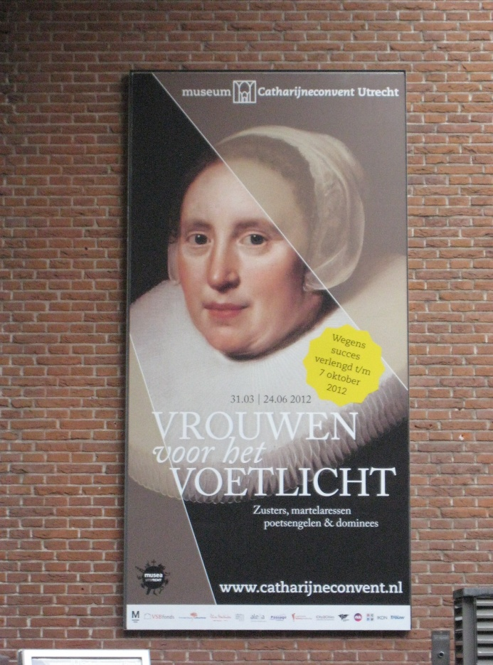

**Aletta**

Aletta, Instituut voor vrouwengeschiedenis [tot 2009 IIAV] is verhuisd.

Bibliotheek en archief zijn geopend van dinsdag t/m vrijdag 10.00-17.00 uur op de Vijzelstraat 20, 1017 HK Amsterdam.

020 6650820

[info@aletta.nu](mailto:info@aletta.nu)

secretariaat 020 30 31 500

secr@aletta.nu

**Drie vragen aan Petronella Moens (1762-1843)**

Kosmopolis Utrecht is benieuwd naar de mening van haar samenwerkingspartners: hoe hebben zij een project en de samenwerking ervaren? Kosmopolis Utrecht heeft de blinde schrijfster en activiste Petronella Moens naar haar ervaringen gevraagd bij het project *Sporen van Slavernij in Utrecht*. Moens, die twee eeuwen geleden leefde, ontwikkelde zich tot een gevierd letterkundige en schreef 153 boeken en gelegenheidsgedichten. Ze werkte ook mee aan bijna 30 almanakken en tijdschriften.

1. **Je bent als schrijfster en activiste uitzonderlijk voor je tijd. Zie je jezelf ook zo en ondervind je problemen hiermee? Hoe ga je bovendien met je handicap om, zeker in de tijd waarin je leeft?**

Door de verschillende mooie onderscheidingen die mij zijn toebedeeld voor mijn gedichten en verhalen, voel ik me zeker gewaardeerd. Echter, zodra mijn werk meer uitgesproken wordt over morele en politieke kwesties zoals slavenhandel kwam er kritiek en ondervind ik vaak problemen. Daardoor is ook de jarenlange vruchtbare samenwerking met mijn vriendin Adriana van Overstraten flink verslechterd. Ook wordt

1. J. Huizinga, ‘De betekenis van 1813 voor Nederland’s geestelijke beschaving’, In: *Verzamelde werken deel II*, Haarlem 1948, p. 528.
2. P.Moens, *Bij de verlossing van mijn dierbaar vaderland*, Knuttelpamflet 23759.
3. Henk Boers, Yvonne Molenaar & Gerrold van der Stroom, *Het Muiderslot. Fameux ende in ’t ooghe leggende* (Zwolle 2004), p. 82.
4. Thomas H. von der Dunk, ‘De redding van het Muiderslot. De plannen voor de bestemming van een middeleeuws kasteel tot Nederlands-Historisch Museum tijdens Koning Willem I’, *Jaarboek Amstelodamum* 82 (1990) p. 138-168, 142.
5. J. van Lennep, *Mengelpoëzij 1, (Poëtische werken 5)* Rotterdam 1861, p. 228-232
6. Ans J. Veltman-van den Bos & Jan de Vet, *Par Amitié. De vriendenrol van Petronella Moens*, Nijmegen 2009, p. 311.